Reporte de Prueba Automática
Reserva: 83
Huésped: 7
Resultado login: OK
Resultado reserva: OK
Cancelación: Reserva cancelada correctamente en la página de detalle
Validación huésped: Cancelación confirmada en detalle del huésped

Capturas
Captura: cancel
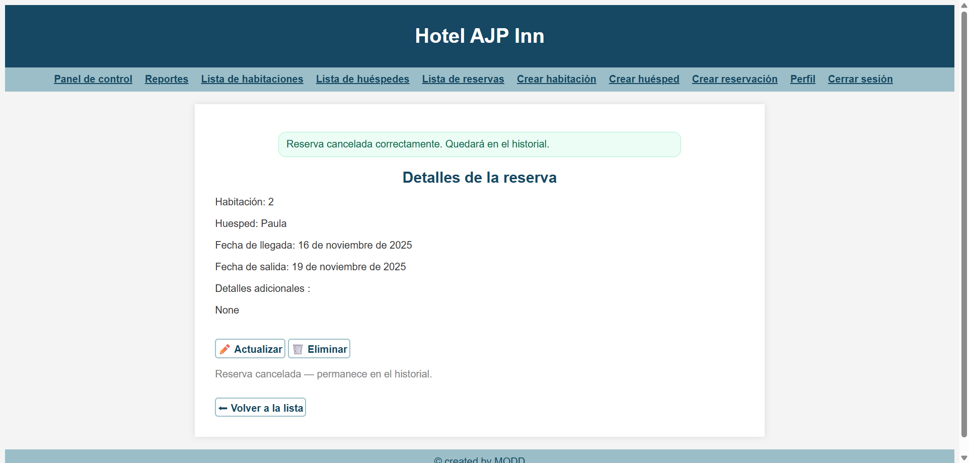
Captura: guest
